广州北站综合交通枢纽开发建设
PPP项目简介

广州北站综合交通枢纽开发建设PPP项目主要建设内容为广州北站综合站房建设工程新增部分+市政基础设施建设及升级改造工程+安置房建设工程项目所属领域类型为城市基础设施-综合交通枢纽。
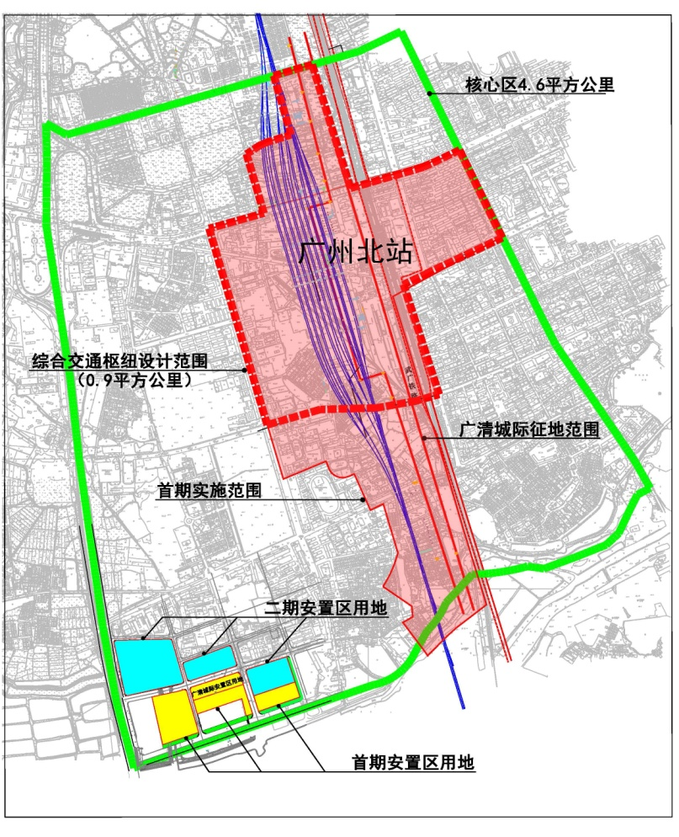
项目开发建设范围
项目建设期为2.5年，营运期限为10年。社会资本最终的投资回收及其收益主要来源于项目公司运营期间的收入（政府支付服务费、经营性收入），社会资本投资收益率按同期银行基准利率上浮1.5个百分点计算。
广州北站综合交通枢纽开发建设PPP项目投融资结构图
2017年2月已完成广州北站综合交通枢纽开发建设PPP项目招标，2017年4月成立项目公司—中铁建（广州）北站新城投资建设有限公司。

